

Jídelníček od 28.10.-1.11. 2024 alergeny
Po: |  | 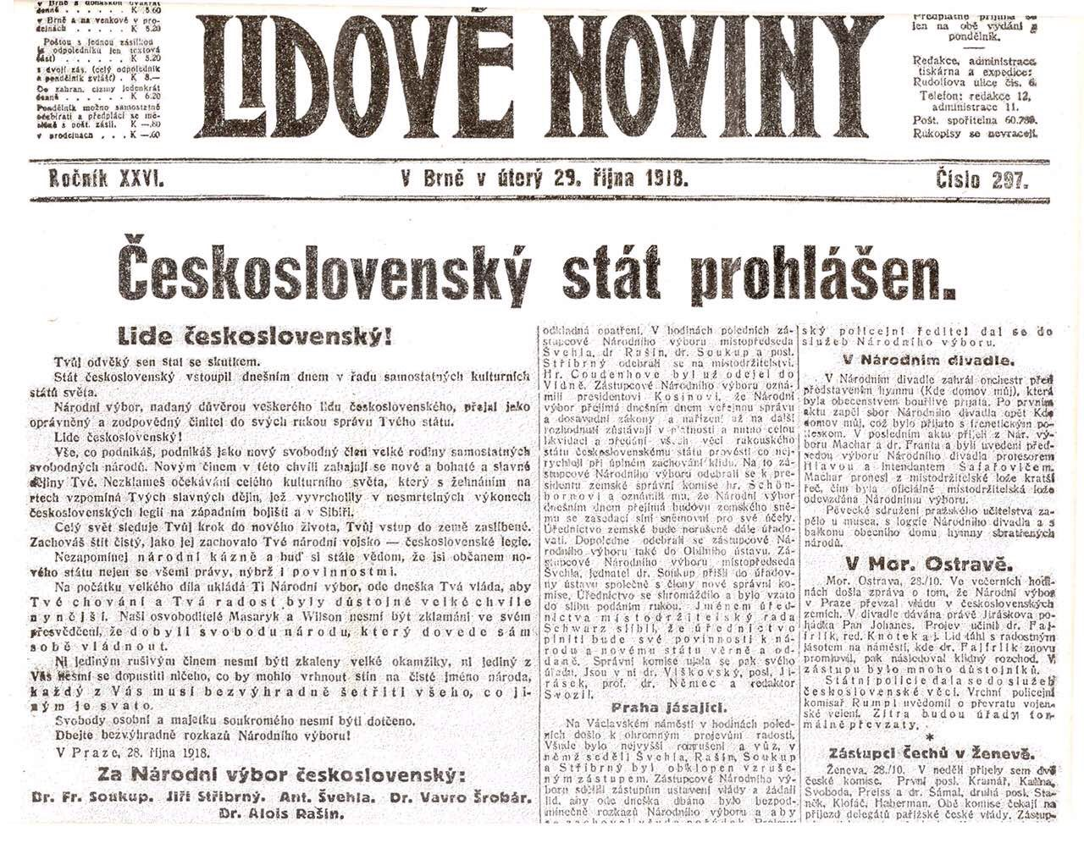 | 28.10.
Út: | S: | Chléb, pomazánkové máslo, blumy, mléko | 1,7
 | O: | Polévka zeleninová s ovesnými vločkami | 1,7,9
 |  | Krupicová kaše, kakao, m.m., čaj, mléko | 1,7
 | S: | Rohlík, pomazánka ze šunkového sýru, ovoce, mléko | 1,7
St: | S: | Chléb, rostlinné máslo, plátkový sýr, pomeranč, mléko | 1,7
 | O: | Polévka česneková | 7
 |  | Kuskus s kuřecím masem a zeleninou, čaj | 1,7
 | S: | Kaiserka, ovoce, mléko | 1,7
Čt: | S: | Chléb, pomazánka budapešť, salátová okurka, mléko | 1,7
 | O: | Polévka vývar se zeleninou a písmenky | 1,9
 |  | Pražská hovězí pečeně, rýže, ledový salát s mrkví, čaj | 1,7
 | S: | Dalamánek, žervé, zelenina, mléko | 1,7
Pá: | S: | Chléb, pomazánka lososová, jablko, mléko | 1,4,7
 | O: | Polévka cizrnová | 1,7
 |  | Sekaná pečeně, bramborová kaše, kompot, čaj | 1,3,7
 | S: | Loupák, ovoce, mléko | 1,7

alergeny - viz seznam alergenů
Ovoce a zelenina při odpoledních svačinách – dle aktuálního sortimentu.
Ovocné čaje a neochucená voda po celý den. Strava je určena k okamžité spotřebě.
Změna jídelníčku vyhrazena!
Dobrou chuť přeje kolektiv kuchyně MŠ Němčická.

